**Charte graphique**

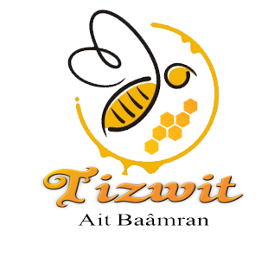

Logotype

# C:\Users\Administrateur\AppData\Local\Microsoft\Windows\INetCache\Content.Word\lgofinal.pngDESCRIPTION DU LOGOTYPE

Le nom de la région où se trouve la coopérative

Tizwit est un nom Amazigh qui signifie une abeille

Description : Le logotype est composé d’une abeille, juste à coté d’elle on a sa ruche et en bas on a le nom du coopérative . La typographie : On a trois couleurs : Le noir, le

jaune clair et foncé .

# Interprétation

sémiologie de la forme :

La forme est un dessin d’une abeille avec sa ruche et un écoulement du miel.

-

­

La couleur :



Le choix des couleurs reflètent sur 2 élements : l’abeille et sa ruche.

Originalité : Le logo est originale à 100% et totalement unique.

Pertinence : Le logotype est trs pertinent vu qu’il est en relation avec le théme,chaque élèment du logotype a une signification logique et précise, rien n’est fait au hasard.

Mémorisable :

Le logo est très facile à mémoriser et le terme ‘Tizwit Ait Baamrane’ facile à prononcer.

Critère de réussite du Logo :

sémiolodie du terme Tizwit Ait Baamran :

Le terme Tizwit Ait Baamran est composé de Tizwit et Ait Baamran .

Tizwit : c’est l’abeille qui est un élément principal de la production du miel dans notre coopérative.

Ait Baamran : C’est le nom de la région où se trouve notre coopérative et qui est caractérisée par sa richesse en différent type du miel.

# **REFERENCES COULEUR**

# **DU LOGOTYPE**

RVB(255, 206, 13)

Hex: #FFCE0D

Hex : #f89b31

rgb(248, 155, 49)

Hex : #000000

rgb(0, 0, 82)

# C:\Users\Administrateur\AppData\Local\Microsoft\Windows\INetCache\Content.Word\lgofinal.pngC:\Users\Administrateur\Desktop\coopérative du miel\tt.png

# C:\Users\Administrateur\Desktop\coopérative du miel\tt.png

Typologie Du Logotype

On a utilisé la police Groovy qui appartient à la famille de Stunning Font.

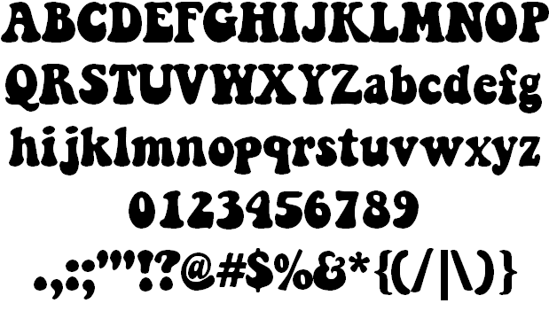



# **VERSIONS DU LOGOTYPE**

 



Version niveau noir

Version couleur